会议酒店：世纪缘国际会议中心（百家湖店）
酒店地址：江苏省南京市江宁区双龙大道1680号（百家湖1912旁）
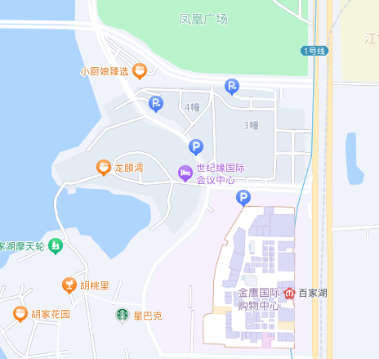

订房电话：18915953977（顾经理）
房价价格：360元/间
如需住宿请致电酒店订房电话订房，预定时说明参加江苏省计算机学会教育专委会年会以便享受协议价。

12月9日晚 会议室：世纪缘国际会议中心 湖滨厅

